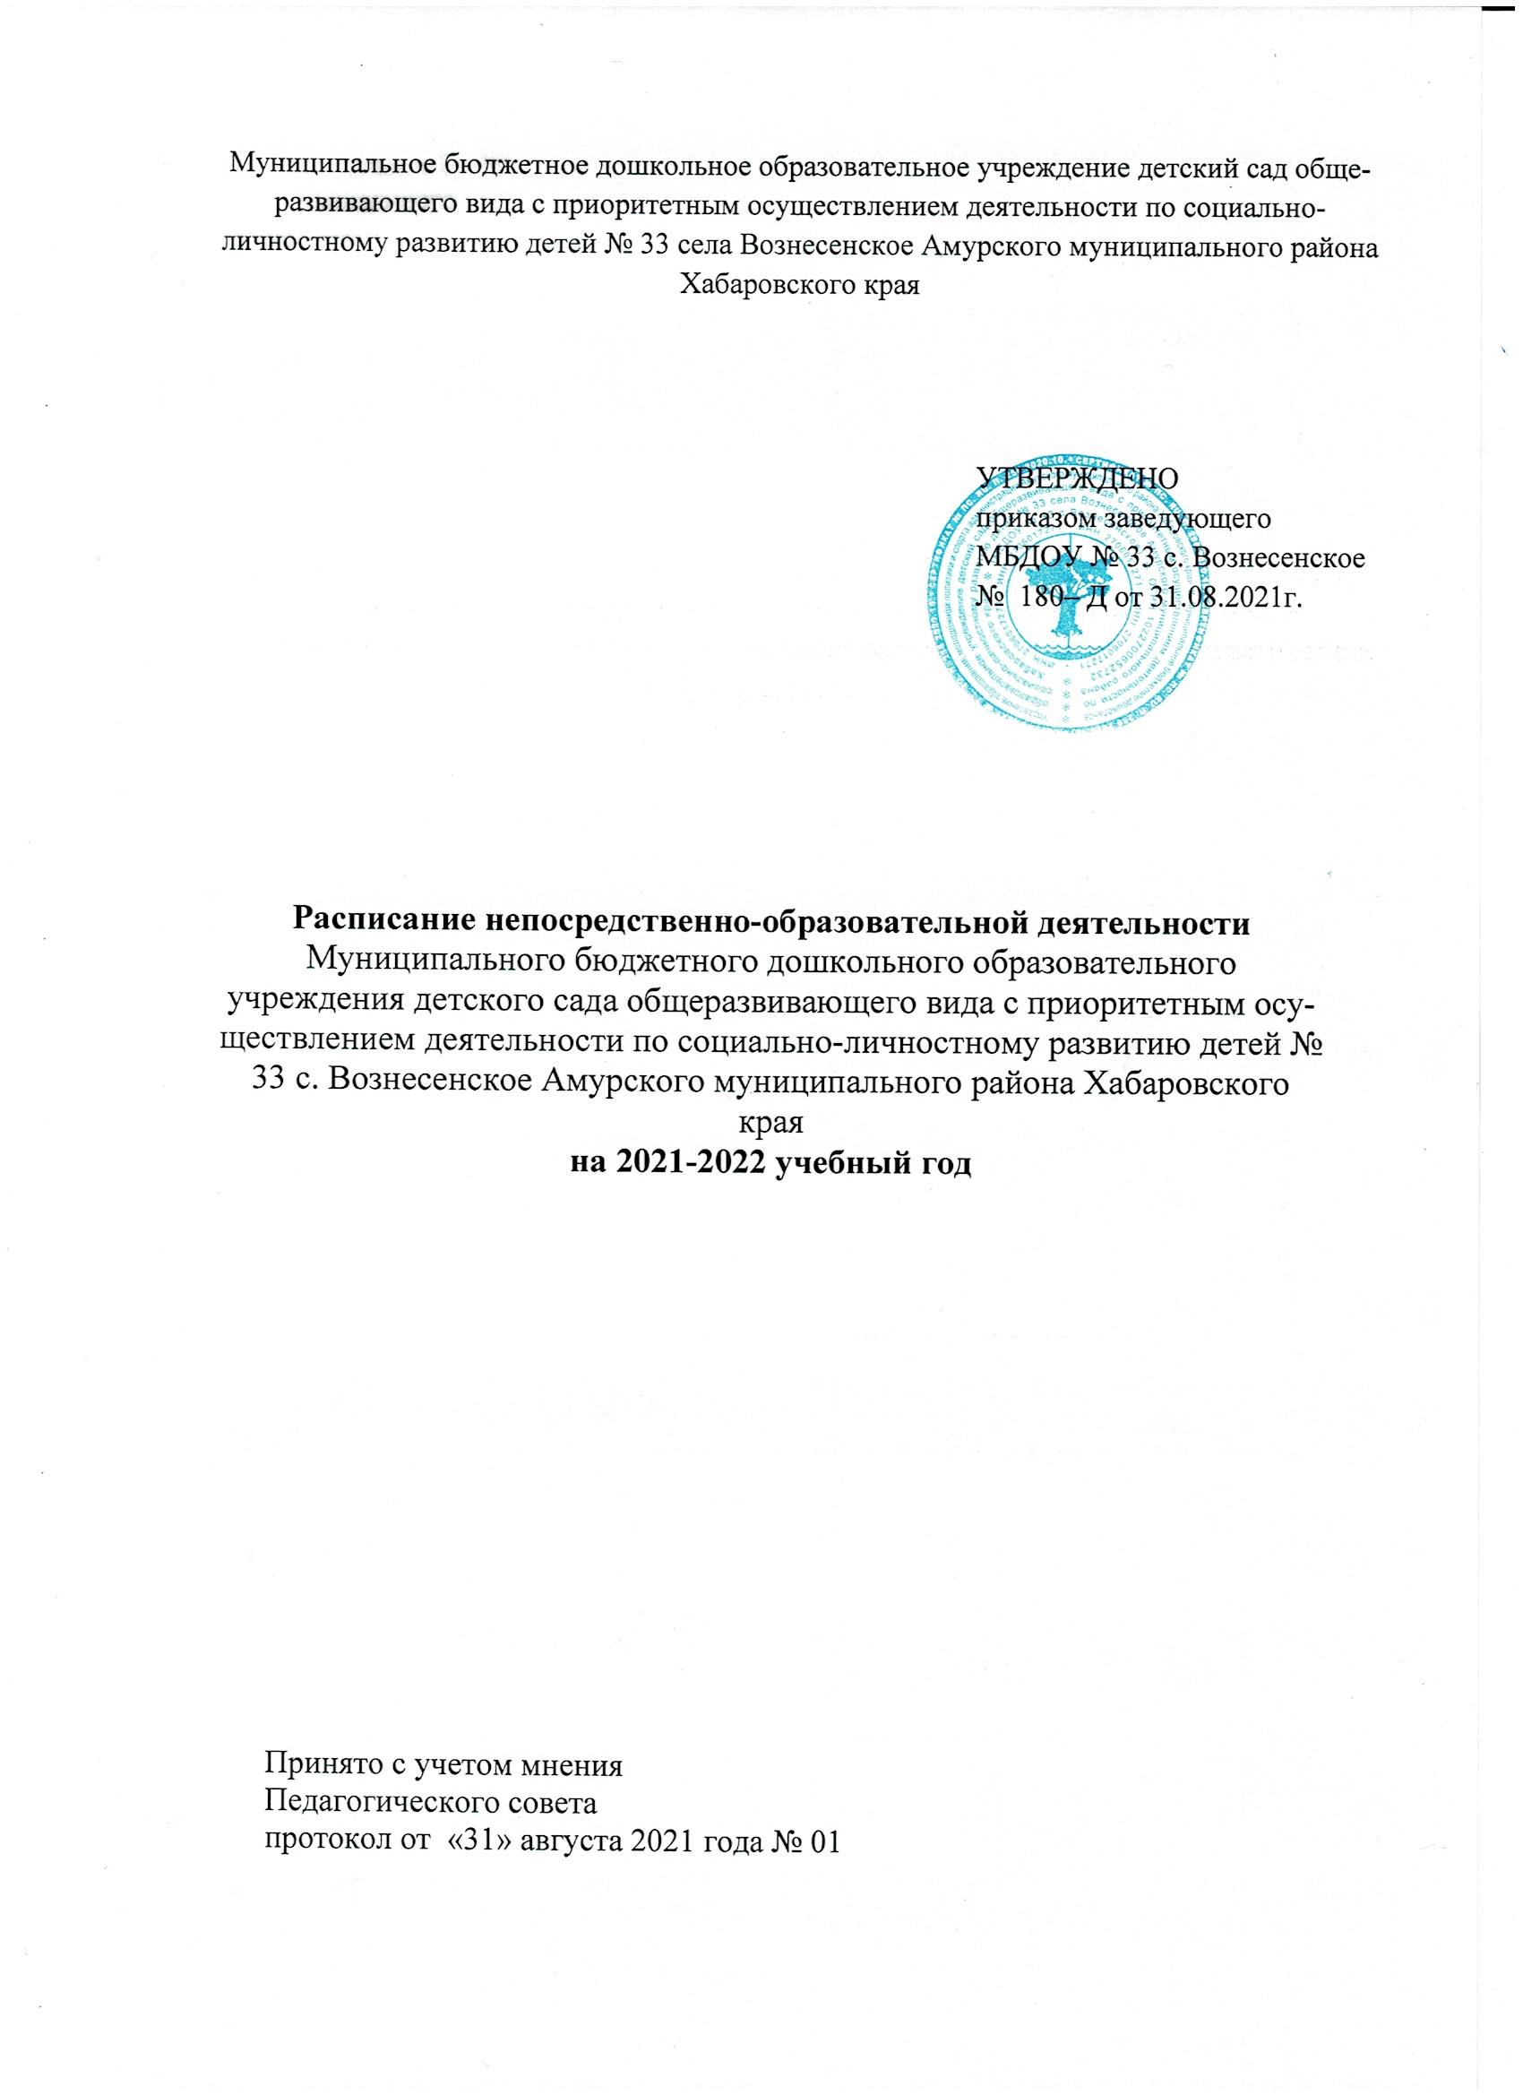

Расписание непосредственно-образовательной деятельности на 2021-2022 учебный год
День недели  № группы |  | Понедельник | Вторник | Среда | Четверг | Пятница | Всего занятий в неделю
Группа № 1 (дети с 1 года до 2 лет) | I | Познавательное развитие  (действия с предметами)  1 подгр. 9.00-9.10  2 подгр. 9.20 – 9.30 | Художественно-эстетическое развитие  (музыка)  9.10-9.20 | Познавательное развитие (игры-занятия с дидактическим материалом)  1 подгр. 9.00-9.10  2 подгр. 9.20 – 9.30 | Художественно-эстетическое развитие  (музыка)  9.10-9.20 | Художественно-эстетическое развитие  (лепка)  1 подгр. 9.00-9.10  2 подгр. 9.20 – 9.30 | 10
 | II | Физическое развитие (двигательная активность)  1 подгр. 9.40-9.50  2 подгр. 10.00 – 10.10 | Художественно-эстетическое развитие  (рисование)  1 подгр. 9.30-9.40  2 подгр. 9.50 – 10.00 | Физическое развитие (двигательная активность)  1 подгр. 9.40-9.50  2 подгр. 10.00 – 10.10 | Речевое развитие  1 подгр. 9.30-9.40  2 подгр. 9.50 – 10.00 | Познавательное развитие (действия с предметами)  1 подгр. 9.40-9.50  2 подгр. 10.00 – 10.10
Группа № 2 (дети с 2 до 3 лет) | I | Речевое развитие  1 подгр. 9.00-9.10  2 подгр. 9.20 – 9.30 | Познавательное развитие  (формирование элементарных математических представлений)  1 подгр. 9.00-9.10  2 подгр. 9.20 – 9.30 | Познавательное развитие  (экологическое воспитание)  1 подгр. 9.00-9.10  2 подгр. 9.20 – 9.30 | Художественно-эстетическое развитие  (конструирование)  1 подгр. 9.00-9.10  2 подгр. 9.20 – 9.30 | Художественно-эстетическое развитие  (лепка)  1 подгр. 9.00-9.10  2 подгр. 9.20 – 9.30 | 10
 | II | Физическое развитие (двигательная активность)  1 подгр. 9.40-9.50  2 подгр. 10.00 – 10.10 | Художественно-эстетическое развитие  (музыка)  9.40-9.50 | Художественно-эстетическое развитие  (рисование)  1 подгр. 9.40-9.50  2 подгр. 10.00 – 10.10 | Художественно-эстетическое развитие  (музыка)  9.40-9.50 | Физическое развитие (двигательная активность)  1 подгр. 9.40-9.50  2 подгр. 10.00 – 10.10
Группа № 3 (дети с 3 до 4 лет) | I | Речевое развитие (развитие речи)  9.00-9.15 | Познавательное развитие (формирование элементарных математических представлений)  9.00-9.15 | Познавательное развитие (экологическое воспитание)  9.00-9.15 | Художественно-эстетическое развитие  (лепка/аппликация)  9.00-9.15 | Художественно-эстетическое развитие  (конструирование)  9.00-9.15 | 11
 | II | Физическое развитие  9.30-9.45 | Художественно-эстетическое развитие  (рисование)  9.25-9.40 | Физическое развитие  9.30-9.45 | Художественно-эстетическое развитие  (музыка)  10.00-10.15 | Физическое развитие  9.30-9.45
 | III |  | Художественно-эстетическое развитие  (музыка)  10.10-10.25
Группа № 4 (дети с 4 до 5 лет) | I | Речевое развитие (развитие речи)  9.00-9.20 | Познавательное развитие (формирование элементарных математических представлений)  9.00-9.20 | Речевое развитие  (грамота)  9.00-9.20 | Познавательное развитие (экологическое воспитание)  9.00-9.20 | Художественно-эстетическое развитие  (лепка/аппликация)  9.00-9.20 | 12
 | II | Художественно-эстетическое развитие  (музыка)  9.35-9.55 | Художественно-эстетическое развитие  (рисование)  9.30-9.50 | Художественно-эстетическое развитие  (конструирование)  9.30-9.50 | Физическое развитие  10.30-10.50 | Физическое развитие  9.35-9.55
 | III |  | Физическое развитие  10.10-10.30 | Художественно-эстетическое развитие  (музыка)  16.00-16.20
Группа № 5 (дети с 5 до 6 лет) | I | Речевое развитие  (грамота)  9.00-9.25 | Познавательное развитие (формирование элементарных математических представлений)  9.00-9.25 | Речевое развитие  (грамота)  9.00-9.25 | Речевое развитие  (развитие речи)  9.00-9.25 | Познавательное развитие (экологическое воспитание)  9.00-9.25 | 13
 | II | Художественно-эстетическое развитие  (лепка/аппликация)  10.15-10.40 | Художественно-эстетическое развитие  (рисование)  9.35-10.00 | Художественно-эстетическое развитие  (конструирование)  9.35-10.00 | Физическое развитие  16.00-16.25 | Художественно-эстетическое развитие  (музыка)  16.00-16.25
 | III | Художественно-эстетическое развитие  (музыка)  16.00-16.25 | Физическое развитие  16.00-16.25 | Физическое развитие  10.20-10.45
Группа № 6 (дети с 6 до 7 лет) | I | Познавательное развитие  (формирование элементарных математических представлений)  9.00-9.30 | Познавательное развитие  (формирование элементарных математических представлений)  9.00-9.30 | Речевое развитие  (грамота)  9.00-9.30 | Речевое развитие  (грамота)  9.00-9.30 | Речевое развитие  (развитие речи)  9.00-9.30 | 13,5
 | II | Художественно-эстетическое развитие  (музыка)  9.40-10.10 | Художественно-эстетическое развитие  (рисование)  9.40-10.10 | Физическое развитие  9.40-10.10 | Физическое развитие  9.40-10.10 | Художественно-эстетическое развитие  (музыка)  10.10-10.40
 | III | Художественно-эстетическое развитие  (лепка/аппликация)  16.00-16.30 | Физическое развитие  10.45-11.15 | Художественно-эстетическое развитие  (конструирование)  10.20-10.50 | Познавательное развитие (экологическое воспитание)  16.00 – 16.30

